Лабораторная работа № 2

Тема: Создание связей между таблицами. Создание схем данных. Типы отношений и целостность данных.

Цель: Научиться работать с Схемой данных. Приобрести навыки создания отношений в БД.

Содержание работы по варианту индивидуального задания:

1. Возьмите две таблицы, поля которых нужно связать и создайте связь между таблицами с помощью мастера подстановок в своей базе данных.

2. Показать создан связь на схеме данных.

3. Удалить созданный связь.

4. С помощью мастера создайте столбец подстановок, в котором отображается фиксированный набор значений.

5. Откройте схему данных и добавьте все таблицы вашей базы данных в пустой макета (если макет был не пустой освободите его перед этим).

6. Создать отношение один-ко-многим между таблицами своей базы данных с помощью схемы данных.

7. Обеспечьте целостность для ваших данных в связях.

8. Установите каскадное удаление

9. Установите каскадное обновление.

10. Изменить существующую связь. Научиться менять ключ.

11. Создать связь между таблицами с отношением многие-ко-многим.

12. Вывести на экран все существующие связи. Вывести на экран все связи только для конкретной таблицы.

13. Создайте связь между таблицами с отношением один-к-одному.

Теоретические сведения:

Связывание таблиц базы данных

Когда разрабатывались СУБД первых поколений, компьютеры имели еще малые объемы памяти. Вопросы рационального использования памяти было тогда очень актуальным. Особенно острой была эта проблема для сохранения баз данных больших объемов, в которых данные часто дублировались. Дублирование данных является причиной нерационального использования памяти компьютера.

Стремление решить эту проблему привело к разработке процедуры нормализации. Нормализация позволила использовать дублирование данных.

Хотя вопрос памяти и не стоит так остро, как раньше, все-таки процедура нормализации необходимо. Нормализация сейчас нужна для того, чтобы организовать данные таким образом, чтобы их редактирования делалось только в одном месте базы данных. Нормализация предусматривает необходимость проведения процедуры связывания таблиц базы данных.

Access создает реляционные базы данных, которые позволяют объединять информацию из разных таблиц.

Необходимо установить взаимосвязи между таблицами, записи которых логически связаны. Создав таблицы и определив ключи для каждой из них задаются связи и на их основе можно брать данные из нескольких таблиц и содержать их в одну форму, запрос или отчет.

Существует два основных способа связывать данные: это с помощью полей подстановки и путем определения связей в диалоговом окне Схема данных.

Между двумя таблицами можно установить два типа отношений: "один-к-одному" и "один-ко-многим".

Наиболее распространенным является отношение "один-ко-многим" (one-to-many), когда одной записи таблицы соответствует несколько записей в другой таблице. В отношении "один-ко-многим" сторона "один" называется главной таблицей, а сторона "много" - связанной или подчиненной. Таблица может быть связанной в одном взаимосвязи, и главной в другом. Чтобы установить взаимосвязь таблиц нужно связать ключ главной таблицы с совпадающим полем в связанной таблице (внешним ключом).

Отношение "один-к-одному" (one-to-one) встречается гораздо реже. В этом случае одной записи в главной таблице соответствует одна запись в связанной таблице.

Для создания связи между таблицами используем Мастер подстановок. Порядок установления связей будем рассматривать на примере двух таблиц, которые хранятся в файле Ваsа2. Содержание таблицы Список этого файла рассматривали в Л.р.№1.На рис. 1- таблица Консультация.

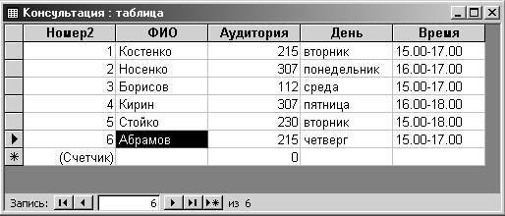

рисунок 1

Решим такую ​​задачу: поле Предмет из таблицы Список подставим в таблицу Консультация. Эта задача может быть решена так.

В окне базы данных файла Basa2 откроем структуру таблицы Консультация в режиме конструктора. В этой структуре создаем еще одно поле с любым именем. Использовать имя Предмет. Далее откроем значение Тип данных, где в последнее есть строка Мастер подстановок (рис. 2.).

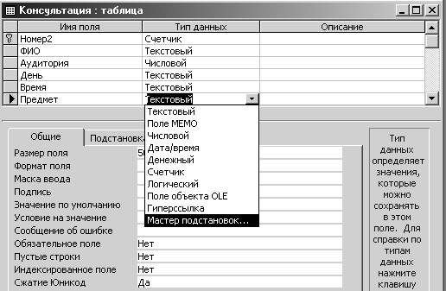

рисунок 2

После активизации программы Мастер подстановок на экране открывается окно этой программы. В этом окне переключатель необходимо установить в положение Таблица или запрос ... и после этого нажать кнопку Далее.

2. В результате последнего действия в окне Мастер подстановок появится новая информация, показано на рис. 3.

В этом окне будут показаны все таблицы базы данных за исключением той, в которую будет произведена подстановка поля (для рассматриваемого примера это Консультации). Но для файла Basa2 это только одна таблица, а именно таблица Список. Выделяем строку, в который записано Список, и нажимаем кнопку Далее.

3. Содержание окна Мастер подстановок изменится и примет вид, который показан на рис. 4. В этом окне слева расположены доступные поля таблицы Список. Необходимо выделить то поле, над которым осуществляется операция подстановки. В данном случае это поле - предмет.

Кнопкой одинарная стрелка слева поле возвращается в левый список. Такая необходимость возникает, например, в том случае, когда была допущена ошибка. Кнопкой двойная стрелка справа переносятся все поля.

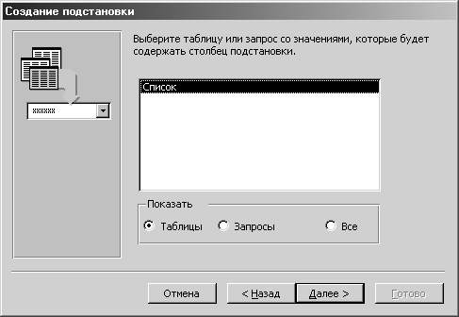

рисунок 3

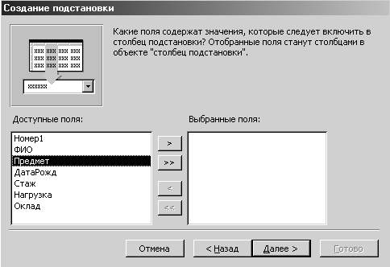

рисунок 4

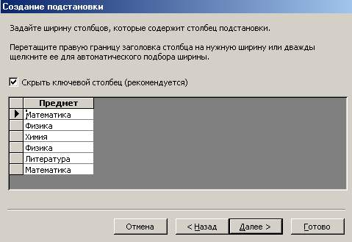

рисунок 5

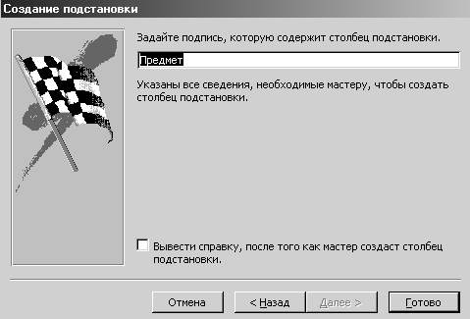

рисунок 6

После переноса поля Предмет необходимо нажать кнопку Далее.

4. Содержание окна Мастер подстановок снова меняется и приобретает вид, показанный на рисунке 5. В этом окне можно отрегулировать ширину столбцов (в данном случае столбца Предмет). Для этого мышь устанавливают в область заголовка поля так, чтобы курсор приобрел такой вид, который он имеет на рис. 5. После этого нажимают клавишу мыши, и мышь перемещается по поверхности стола до достижения необходимой ширины поля. Затем клавишу отпускают и нажимают кнопку Далее.

5. Окно мастера подстановок набирает теперь вид, изображенный на рис. 6.

В этом окне нужно задать подпись для столбца подстановки. Оставим то же слово - предмет и нажмем кнопку Готово.

После этого на экране появится окно Мастер подстановок, в котором необходимо подтвердить необходимость сохранения таблицы, то есть нажать кнопку Да. В результате выполненных действий появится окно, изображенное на рис. 7.

Обратите внимание, что в результате выполненных операций в структуре таблицы Консультация появится не имя поля Предмет, имя ключевого поля таблицы Список (в данном случае имя Номер 1). Это и означает, что таблица Список и таблица Консультация связанные по этому полю. Следует обратить внимание на то, что изменился тип поля, а на вкладке Подстановка приведены характеристики того поля, которое присоединяется к Консультации. Закройте окно структуры таблицы Консультация и откройте ее нет. Отметим, что в этой таблице появится поле Предмет. Щелкните кнопкой мыши в позиции первой строки этого поля и раскройте его значений. Окно примет вид, изображенного на рис. 8.

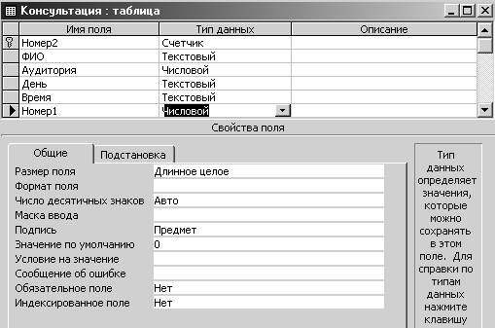

рисунок 7

Убедитесь в том, что в данном списке хранятся все значения поля Предмет связанной таблицы Список. Теперь каждое из этих значений может быть перенесено в текущую ячейку поля Предмет.

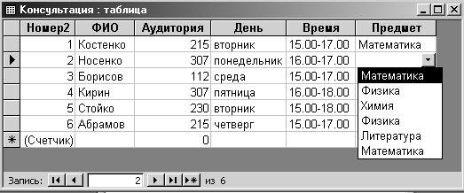

рисунок 8

Таким образом, поставленная задача выполнена. Поле Предмет присоединен к таблице Консультация.

Чтобы убедиться в наличии связи между таблицами, откроем меню Сервис, в котором выполним команду Схема данных. Появится окно Схема данных со связями между таблицей Список и таблицей Консультация, изображенное на рис. 9.

Связь между таблицами в этом окне показано линией, соединяющей ключевые поля таблиц.

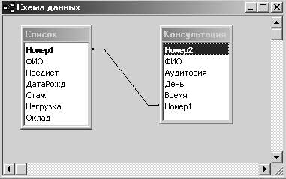Врисунок 9

В дальнейшем работа с таблицами будет осуществлена ​​с учетом установленных связей.

Чтобы убрать связь между таблицами, необходимо щелкнуть линию, которая соединяет таблицы (см. Рис. 9) так, чтобы она стала жирной, затем нужно щелкнуть правой клавишей мыши. Появится контекстное меню, в котором необходимо выполнить команду Удалить связь. Далее нужно подтвердить необходимость уничтожения связи, закрыть окно Схема данных и продолжить работу с базой данных.

Система Access позволяет присоединить к другой таблице не только одно поле, но и несколько. Методика выполнения такой операции аналогична рассмотренной выше.

**Создание схем данных**

Как уже говорилось ранее существует два основных способа связывать данные: это с помощью полей подстановки, как было рассмотрено выше, и путем определения связей в диалоговом окне Схема данных.

В окне базы данных нажмем кнопку Схема данных на панели инструментов. Открывается окно Схема данных. Если есть сохранен макет схемы данных, этот макет будет выведен на экран. Если сохраненного макета схемы данных нет, открывается окно диалога Добавленные таблицы, что позволяет добавить таблицы или запросы в окно Схема данных.

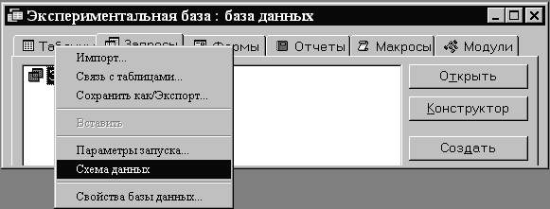

рисунок 10

Определение связей между таблицами

Необходимо закрыть все открытые таблицы. Запрещается создание и удаление связей между открытыми таблицами. В окне базы данных следует нажать кнопку на панели инструментов.

Если в базе данных будут отсутствовать определенные межтабличных связи, автоматически открывается окно диалога Добавление таблицы. Если требуется добавить таблицу в окно Схема данных, а окно диалога Добавление таблицы не открыто, то нужно нажать кнопку на панели инструментов.

Далее следует выбрать имена таблиц, добавляются и нажать кнопку Добавить и закрыть окно диалога.

Для связывания полей надо выбрать поле в одной таблице и переместить его с помощью мыши на соответствующее поле во второй таблице.

В большинстве случаев связывают ключевое поле (приведенное в списке полей полужирным шрифтом) одной таблицы с соответствующим ему полем (которое часто имеет то же имя), которую называют полем внешнего ключа во второй таблице. Связанные поля не обязательно должны иметь одинаковые имена, однако, они должны иметь одинаковые типы данных и иметь содержание одного типа. Кроме того, поля, которые связывают, типа Числовой должны иметь одинаковые значения свойства Размер поля.

После этого открывается диалоговое окно Связи. Здесь нужно проверить правильность имен звьязуемих полей, которые выводятся в двух столбцах бланке в окне связей. При необходимости, выбирать в ячейках бланке другие имена полей. Создается связь нажатием кнопки Создать. Это повторяется для каждой пары звьязуемих таблиц.

В окне Схема данных пользователь имеет возможность выполнить следующие операции:

* Изменить макет таблицы.
* Изменить существующую связь.
* Устранить связь.
* Устранить таблицу из окна Схема данных.
* Вывести на экран все существующие связи или связи только для конкретной таблицы.

При попытке закрыть окно Схема данных выводится приглашение сохранить текущий макет схемы данных. Независимо от сохранения текущего макета созданные связи будут сохранены в базе данных.

Для связывания поля таблицы с другим полем в той же таблице следует дважды добавить таблицу в окно Схема данных.

**Изменение существующего связи**

Надо закрыть все открытые таблицы. В окне базы данных нажать кнопку на панели инструментов. Если таблицы, связи между которыми требуется изменить, не выводятся в окне Схема данных, надо нажать кнопку на панели инструментов, установить указатель на имя нужной таблицы и дважды нажать кнопку мыши. После этого нажать кнопку Закрыть.

Установим указатель на линию связи, которую требуется изменить, и дважды нажмем кнопку мыши. Выберем параметры связи.

**Удаление связи**

Закроем все открытые таблицы. В окне базы данных нажмем кнопку на панели инструментов. Установим указатель на линию связи, которую требуется устранить, и нажмем кнопку мыши (выбранная линия связи станет жирной), после этого нажмем клавишу DEL.

Пересмотр существующих связей

Если окно Схема данных не открыто, нажмем кнопку на панели инструментов. Для просмотра всех существующих в базе данных межтабличных связей нажимаем кнопку на панели инструментов.

Для просмотра связей, определенных для конкретной таблицы, выберем таблицу и нажмем кнопку на панели инструментов.

Если все таблицы, связанные с выделенной таблице, уже выведены в окно Схема данных, нажатие кнопки Показать прямые связи не имеет эффекта, поскольку эта кнопка способна только выводить на экран еще не выведены таблицы. Для того чтобы на экране были представлении связи только конкретной таблицы, следует заранее нажать кнопку на панели инструментов или выбрать в меню Правка команду Очистить макет. После этого добавьте в окно нужную таблицу и нажмите кнопку Показать прямые связи. Для добавления таблицы нажмите кнопку на панели инструментов, установите указатель на имя таблицы, дважды нажмите кнопку мыши и нажмите кнопку Закрыть.

**Создание или изменение ключа**

В режиме конструктора таблицы выделим поле или поля, которые определяются как ключевые. Нажмем кнопку Ключ на панели инструментов.

Допускается назначение ключевым полем поля, уже содержит данные, однако, если в этом поле имеет значение повторяющиеся или пустые значения, будет выведено сообщение об ошибке.

Получив такое сообщение пользователь имеет три возможности: выполнить запрос на поиск записей, которые повторяются для поиска записей, содержащих пустые значения или повторяются в поле, и изменить эти значения; выбрать другое поле или добавить поле счетчика и определить его как ключевое.

Ниже приведены примеры связи двух и трех таблиц по ключевому полю «№» из первой таблицы.

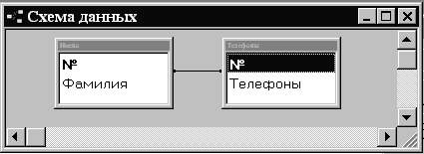

рисунок 11а

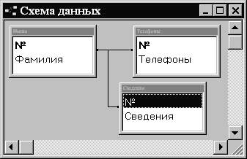

рисунок 11б

С помощью окна Схема данных можно задавать как простые отношения, так и сложные взаимосвязи особенно в таких случаях:

-Если Надо установить целостность данных;

-если Ключ содержит более чем одно поле;

-Если Нет прямой связи между двумя таблицами.

**установление взаимосвязей**

Окно Схема данных (Relationships), который рассматривался выше, позволяет связывать поля с разными именами и видеть общую картину отношений между таблицами базы данных.

Для примера будем работать с таблицами Доставка, которая содержит данные о тарифах на перевозку товаров и транспортные фирмы, содержащая данные о фирмах, которые занимаются перевозками. Стоимость перевозки зависит от транспортной фирмы и пункта перевозки. Создадим наши таблицы любым способом и заполним их данными. Поскольку каждая фирма перевозит в разные регионы, то одной фирме отвечают несколько тарифов, то есть между таблицами связь "один-ко-многим".

Откроем Схему данных. Если окно схемы данных не праздный, нажимаем кнопку Очистить макет. На панели инструментов нажимаем кнопку Отобразить таблицу и добавляем таблицы Транспортные фирмы и Доставка (рис.12).

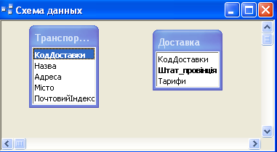

рисунок 12

Установим взаимосвязь между таблицами Транспортные фирмы и Доставка, чтобы связать информацию о транспортных фирмах данным о тарифах на перевозку. Для этого в окне Схема данных перетаскиваем поле Код доставки из таблицы Транспортные фирмы в таблицу Доставка. (Направление перетягивание ключа определяет, какая таблица является главной, а какая связанной. Таблица, откуда перемещается ключевое поле, является главной. Таблица куда оно перемещается, - связанной.) Появляется диалоговое окно Изменение связей со значением "один- ко-многим "в поле Тип отношения (рис. 13).

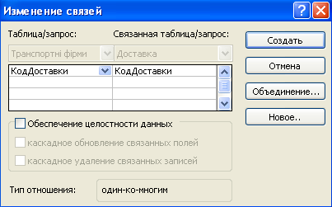

рисунок 13

В диалоговом окне Изменение связей установите флажок в поле Обеспечение целостности данных. Целостность не допускает появления несвязанных записей. Теперь нажимаем Создать. Таблица Транспортные фирмы теперь связана с таблицей Доставка. Связующие поля обеих таблиц соединены линией, замеченной цифрою1 и символом бесконечности, что указывает об отношении "один-ко-многим" (рис. 14).

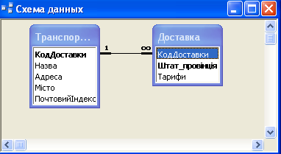

рисунок 14

**Контроль информации путем обеспечения целостности данных**

Если таблицы связаны, то изменения в одной из таблиц влияют на данные в другой. Это обеспечивается целостностью данных, которая представляет собой систему правил, которые исключают свободную смену связанных записей.

Целостность данных накладывает следующие ограничения на ввод и коррективы информации.

• Нельзя вводить значение во внешней ключ связанной таблицы, если не существует совпадающего значения в ключевом поле главной таблицы. Например, вы не сможете добавить запись в таблицу Заказы, указав Код заказчика, которого нет в таблице Заказчики (нельзя ввести заказ для несуществующего заказчика).

• Запрещается удалять записи в главной таблице, если существуют соответствующие записи в связанной таблице. Нельзя, например, удалять запись в таблице Заказчики, если ей соответствуют записи в таблице Заказы (нельзя удалить заказчика, у которого есть заказы).

• Нельзя изменить значение ключевого поля в главной таблице, если в связанной таблице есть записи, которые ссылаются на это значение. Так, например, вам не удастся изменить Код заказчика в таблице Заказчики, если в таблице Заказы существуют записи для этого заказчика.

Целостность данных можно обеспечить с выполнением следующих условий.

• совпадающие поле в главной таблице должно быть ключевым.

• Все значения внешнего ключа связанной таблицы должны присутствовать в ключевом поле главной таблицы.

• Связанные поля в обеих таблицах должны иметь одинаковый размер и тип данных.

• Обе таблицы должны принадлежать одной базе данных Аccess. Если связанные таблицы находятся в разных файлах, они должны иметь формат Microsoft Access (.mdb), а база данных, в которой хранятся связанные таблицы, должна быть открытой.

**Каскадное обновление и удаление данных**

В Ассess существует возможность обойти ограничения на изменение ключевых полей и удаления данных в связанных таблицах не нарушая целостность данных.

Каскадное обновление обеспечивает распространение изменений в главной таблице на соответствующие записи в связанной таблице. Так, например, с изменением кода заказчика в таблице Заказчики произойдет восстановление совпадающего поля в таблице Заказы и связь между таблицами сохранится.

Если задать каскадное удаление, с удалением записи в главной таблице удаляются соответствующие ему записи в связанных таблицах.

Звяьзуюча таблица представляет собой промежуточную таблицу, которая служит мостом между двумя таблицами в отношениях многие-ко-многим. Ее ключ состоит из ключевых полей этих таблиц, с каждой из которых она связана отношением многие-ко-многим. Кроме ключевых полей, связующая таблица должна иметь хотя бы одно поле, которого нет в звьязуемих таблицах, но которое имеет значение для каждой из них. Таким образом, отношение многие-ко-многим состоит из отношений многие-ко-друга и один-ко-многим.

Воспользуемся Схемой данных и на примере рассмотрим, как с помощью таблицы Подробности создать отношение многие-ко-многим для таблиц Подарки и Конфеты (рис. 15).

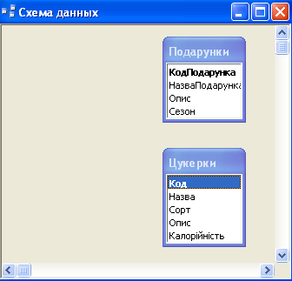

рисунок 15

На панели инструментов Схема данных нажимаем на кнопку Отобразить таблицу чтобы добавить наши таблицы. Между таблицами Подарки и Подробности существует отношение один-ко-многим из ключевое поле Код подарка. Кроме этого таблица Подробности таблице Конфеты тоже связаны отношением многие-ко-одого из-за сложного ключ, который состоит из полей Код подарка и Код конфеты. На панели инструментов Схема данных нажимаем на кнопку Отобразить прямые связи. Появятся линии связи, указывающие типа отношения между этими таблицами. Перетащим таблицы так, чтобы схема лучше просматривала, чтобы таблицы и линии связи накладывались.

Таблица Подробности выступает связующим между таблицами Подарки и Конфеты (рис. 16).

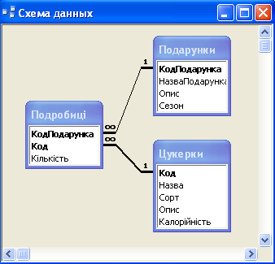

рисунок 16

Контрольные вопросы к лабораторной работе 2:

1. Для чего нужна нормализация?

2.Переличить все формы нормализации.

3. Для чего нужно создавать межтабличных связи?

4.Переличить способы связывать данные между двумя таблицами в Access.

5. Какие типы отношений можно установить между двумя таблицами?

6.Какие возможности раскрывает мастер подстановок?

7.Какие существуют два основных способа связывать данные между таблицами в Access?

8.Как выглядит окно Схема данных?

9.Как определить связи между таблицами?

10. Как выглядит связанные таблицы на схеме данных?

11.Какие изменить связь между таблицами?

12.Как операции пользователь имеет возможность выполнить в окне Схема данных?

13.В каких случаях задаются взаимосвязи с помощью окна Схема данных?

14. Какие типы отношений существуют?

15. Как создать отношение один-ко-многим?

16. Как создать отношение один-к-одному?

17. Как создать отношение многие-ко-многим?

18. Если существует взаимосвязь между таблицами, которую таблицу называют главной, а какую подчиненной?

19. Что такое целостность данных?

20. Какие ограничения на ввод и коррективы информации накладывает целостность?

21. Что такое каскадное обновление?

22. Что такое каскадное удаление?